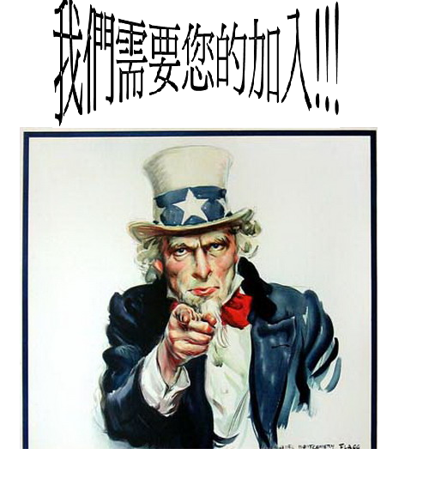
鼎大公司創立於1983年，主要從事成衣代工產業，目前在中國廈門、尼加拉瓜設有成衣廠，目前緬甸設廠中。另外，在中國上海、美國西雅圖設有辦公室。主要外銷歐洲、美國、日本、中南美市場。合作的品牌有The North face、Columbia、Patagonia、Mountain Hardwear、Eddie Bauer、Black Diamond等。
工作所需技能:
- 須熟悉西班牙文、英文、中文
- 有基礎商業知識佳
- 希望擁有國外工作經驗或在國外長期居留
- 勇於接受挑戰
公司福利:
- 一年有回台一個月有薪假
- 薪水依外派人員加給
- 享有三節及年終獎金
- 免費提供食宿與交通
需要職缺:
- 廠務儲備幹部
- 業務外貿人員
工作地點:尼加拉瓜

